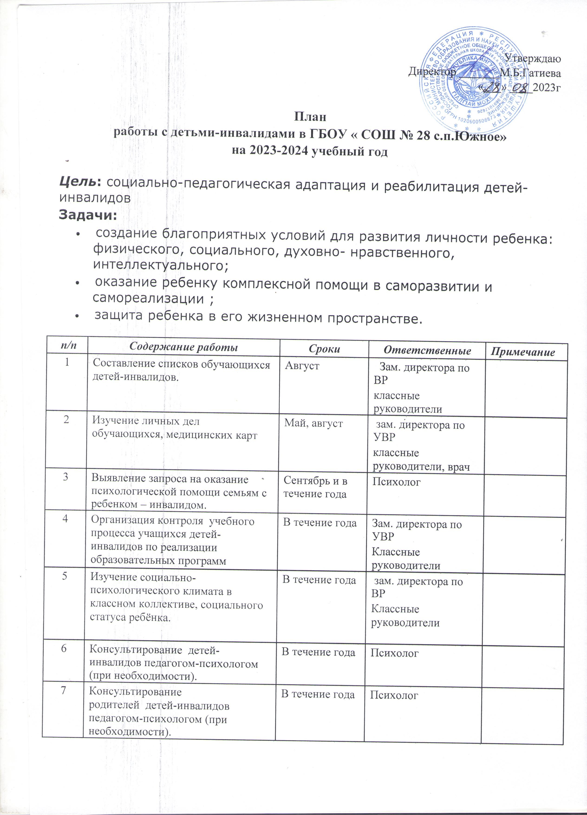

|  |  |  |  |  |
| --- | --- | --- | --- | --- |
| 8 | Обеспечение детей-инвалидов бесплатными учебниками и учебными пособиями | Постоянно | Библиотекарь |  |
| 9 | Осуществление ежедневного контроля за самочувствием детей | Постоянно | Учителя, классные руководители, врач |  |
| 10 | Вовлечение обучающихся в социально-значимую деятельность класса, школы | В течение года | Классные руководители |  |
| 11 | Вовлечение детей-инвалидов во внеурочную и внеклассную деятельность | В течение года | Классные руководители |  |
| 12 | Организация и проведение профилактических мероприятий по недопущению фактов травматизма в школе и на улице. Проведение инструктажей по охране здоровья и труда | В течение года | Классные руководители |  |
| 13 | Беседы с родителями по организации летнего отдыха  детей-инвалидов. | Май, июнь - август | Зам. директора по УВР, классные руководители |  |
| 14 | Отчеты классных руководителей о проделанной работе с данной категорией детей в соответствии с планом работы на психолого-педагогических консилиумах и совещаниях при завуче. | В течение года | Классные руководители |  |
| 15 | Подведение итогов работы с обучающимися детьми-инвалидами за 2022-2023 учебный год. | Май | Заместитель директора по УВР учителя-предметники,  психолог |  |
| 16 | Составление плана работы с обучающимися детьми-инвалидами на 2023-2024учебный год | Август | Заместитель директора по УВР учителя-предметники,  психолог |  |